A partir de la página web que se te proporciona, debes emplear el **atributo style** para crear una página web que tenga el mismo aspecto que la siguiente imagen:

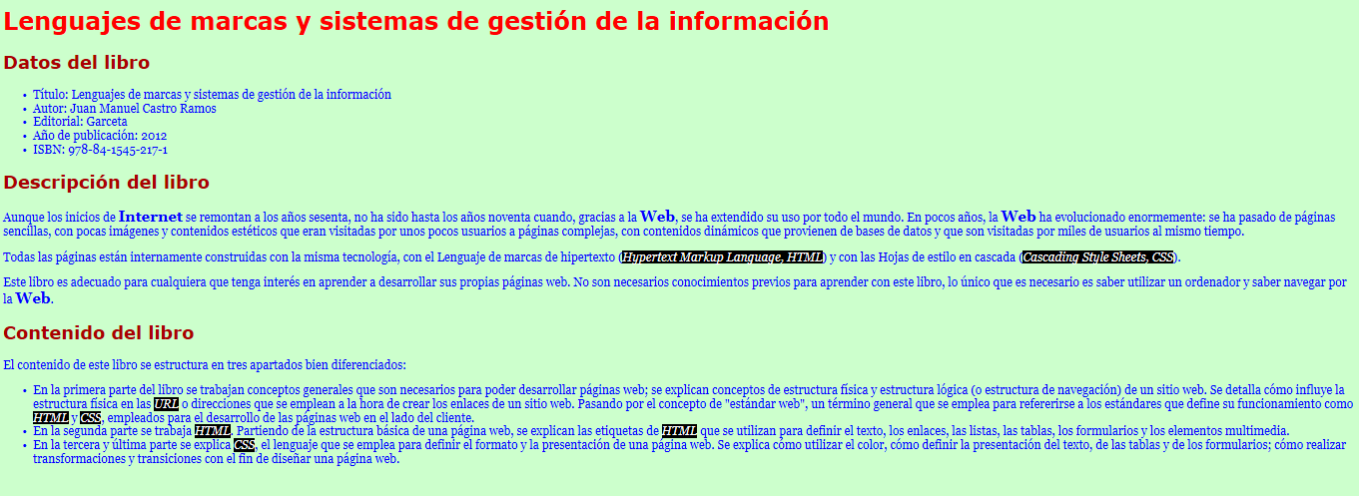

Tienes que tener en cuenta los siguientes requisitos:

* El texto principal:
  + El color del texto es azul: #00F.
  + El color de fondo del texto es verde claro: #CFC.
  + El tipo de letra es la secuencia: Georgia, Cambria, serif.
  + El tamaño del texto: 16px.
* El encabezado de nivel 1:
  + El color del texto es rojo claro: #F00.
  + El tipo de letra es la secuencia: Verdana, Calibri, sans-serif.
  + El tamaño del texto: 32px.
* El encabezado de nivel 2:
  + El color del texto es rojo claro: #A00.
  + El tipo de letra es la secuencia: Verdana, Calibri, sans-serif.
  + El tamaño del texto: 24px.
* El color de los campos de los datos del libro es verde oscuro: #060.
* El texto "Internet" y la "Web" cuando actúan como sustantivos:
  + El tamaño del texto: 20px.
  + Texto en negrita.
* El texto "Hypertext Markup Language", "Cascading Style Sheets" y los acrónimos "HTML" y "CSS":
  + El color del texto es blanco: #FFF.
  + El color de fondo del texto es negro: #000.
  + Texto en cursiva.

Consejo: puedes utilizar las etiquetas de HTML <em> y <strong>.

Consejo: puedes utilizar la etiqueta de HTML <span> para aplicar un estilo CSS a cualquier parte del texto.

Después haz lo mismo utilizando la etiqueta**<style>** y la etiqueta **<link>**.